Chev.
C
3

Mordred
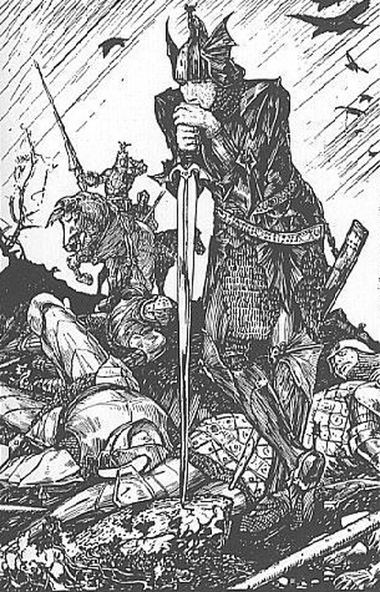
Vous êtes Mordred, fils incestueux du roi Arthur et de sa demi-sœur Morgane. Vous êtes du coup également le demi-frère de Gauvain, Agravain, Gaheris et Gareth.
Découvrant l'irréparable commis, votre royal papounet choisit de vous tuer… Mais par un coup du destin, vous avez survécu et avez été élevé par un paysan (Nabur) jusqu'à l'âge de 14 ans avant d'être présenté à la cour du roi Arthur, ou vous avez découvert vos véritables origines.
Ironiquement, vous avez été admis comme chevalier de la Table Ronde, et avez donc participé à la recherche du Graal.
Vous avez très vite été détesté par l'ensemble des autres chevaliers : "traitre, perfide, libertin, impoli, pleutre …", les surnoms n'ont pas manqué pour vous décrire. Il est vrai que vous n'avez jamais vraiment suivi le code de la chevalerie… Mais qui s'en préoccupait après tout …

NB : L'histoire de Mordred est assez intéressante pour qu'on en parle, même si je ne peux pas l'integrer au jeu :'( Les versions diffèrent
* une première raconte que Mordred, ayant révélé l'histoire d'amour incestueuse entre Lancelot du Lac et la reine Guenièvre mena la Table ronde au bord de l'explosion : Le roi Arthur ayant découvert l'adultère décide de brûler vive Guenièvre, rendant Lancelot fou de rage Ceci initia un conflit entre les partisans de Lancelot, et ceux d'Arthur – Mordred profitera de l'occasion pour tenter de tuer son père, mais périra finalement de ses mains
* la deuxième raconte que Mordred enleva la reine Guenièvre pour la séduire/violer/tuer (ça dépend des textes) et tue son père par la même occasion (ou profite de son absence au front pour prendre le pouvoir à sa place)
Quoi qu'il en soit, Mordred reste une figure emblématique de la légende, le traitre en puissance qui mène la légende vers une fin tragique, semant et récoltant les graines du conflit.

Objectifs :

* Base de 10 points : -2 points par jeu où il finit dernier ou avant dernier
* Morgane et son sombre maître survivent 5 points

Pouvoir :
Pouvoir continu : Sombre perfidie : A chaque fois que l'horloge indique un nombre multiple de 15, Mordred peut tricher au jeu en cours (à savoir : changer un résultat de dé – changer une règle en cours il ne peut bien sûr pas créer de triche qui permette d'automatiquement gagner le jeu, ce pouvoir étant déjà largement assez puissant comme ça –')

